Kenakalan Remaja Membawamu ke Jalan yang Salah
- Pendahuluan
Masa remaja adalah masa di mana terjadi peralihan dari masa kanak- kanak menuju masa dewasa. Di masa inilah para remaja mulai mencoba hal – hal baru. Biasanya, pada masa ini para remaja belum mampu membedakan mana yang baik dan tidak baik untuk dilakukan. Oleh karena itu, para remaja lebih mudah terjerumus pada suatu masalah yang disebut kenakalan remaja. Contohnya merokok, bolos sekolah, seks bebas, balapan liar, bullying, dan lain – lain.
Menurut KBBI, kenakalan remaja adalah perilaku remaja yang menyalahi aturan sosial di lingkungan masyarakat tertentu. Sedangkan secara umum, kenakalan remaja adalah suatu perbuatan atau tingkah laku yang dilakukan oleh seorang remaja baik secara sendiri maupun kelompok yang sifatnya melanggar ketentuan- ketentuan hukum, moral, dan sosial yang berlaku di lingkungan masyarakatnya. Kenakalan remaja ini sering terjadi pada umur sekitar 13 sampai 18 tahun yang menimbulkan dampak negatif bagi remaja maupun keluarganya.
Penulis memilih topik ini karena melihat kenakalan remaja sering terjadi di Indonesia, terkhususnya di Labuan Bajo. Dulu, remaja di Labuan Bajo adalah remaja yang tidak merokok, tidak mengendarai motor tanpa SIM, tidak menggunakan motor racing, tidak saling merundung, dan lain – lain. Namun, sekarang remaja di Labuan Bajo sudah mulai merokok, merundung, mengendarai motor tanpa SIM, motor racing, dan melakukan kenakalan lainnya. Selain itu, kenakalan remaja juga melanggar pokok pikiran pembukaan UUD 1945. Remaja merupakan seorang pelajar yang seharunya sudah mendapatkan pelajaran di rumah dan di sekolah. Namun, mengapa masih terjadi kenakalan remaja? Bagaimana dampaknya? Apa yang harus dilakukan untuk mengatasi kenakalan remaja?
- Isi
Kenakalan remaja merupakan perubahan sosial budaya yang menyebabkan pengaruh besar karena dapat mempengaruhi fisik dan mental remaja. Misalnya, remaja yang dulunya sopan dan baik menjadi remaja yang nakal, tidak sopan, dan menjadi remaja yang susah dikontrol atau keras kepala. Kenakalan remaja dapat disebabkan oleh dua hal. Yaitu adanya faktor internal atau faktor yang disebabkan oleh remaja itu sendiri dan faktor eksternal. Faktor internal disebabkan oleh dua hal yaitu krisis identitas dan kontrol diri yang lemah. Krisis identitas adalah suatu perubahan sosiologis maupun biologis dalam diri remaja. Krisis identitas memungkinkan terjadinya dua integrasi pada diri remaja. Integrasi pertama adalah terbentuknya perasaan akan konsistensi atau ketetapan dalam bertindak di kehidupannya. Kedua, tercapainya identitas peran atau tercapainya konsistensi dalam diri remaja tersebut. Kenakalan remaja terjadi karena remaja tidak dapat mencapai integrasi ke dua. Hal ini dikarenakan adanya kemauan sang remaja untuk berubah. Kemudian, kenakalan remaja terjadi karena adanya kontrol diri yang lemah dan kurangnya perhatian dari orang tua sehingga remaja tidak dapat membedakan tingkah laku yang baik dan tidak baik akan mudah terhasut perilaku ‘nakal’.Perubahan sosial yang terjadi akibat adanya kenakalan remaja adalah remaja yang dulunya sopan dan baik menjadi nakal dan tidak sopan sehingga sulit untuk dikontrol. Lalu, ada faktor eksternal atau pengaruh dari luar sehingga timbulnya kenakalan remaja. Misalnya karena adanya perceraian orang tua dan akhirnya remaja kurang berkomunikasi dan tidak ada yang mengontrol dirinya sehingga remaja mulai melakukan sesuatu sesuka hatinya. Selain itu, karena adanya komunitas atau lingkungan yang kurang baik, teman sebaya yang kurang baik, pendidikan agama yang kurang baik, dan masih banyak lagi.
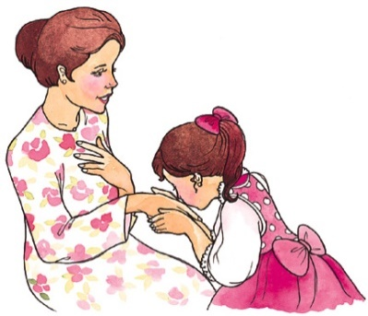
gambar 1 gambar 2

Bentuk – bentuk dari kenakalan remaja adalah kenakalan biasa, kenakalan yang menjurus pada pelanggaran, dan kenakalan khusus. Contoh kenakalan biasa ialah suka berkelahi, suka keluyuran, bolos sekolah, pergi dari rumah tanpa pamit, kenakalan yang menjurus pada pelanggaran dan kejahatan contohnya, mengendarai sepera motor tanpa SIM, mengambil barang orang tua tanpa ijin, bullying, balap liar, dan kenakalan khusus misalnya seperti penyalahgunaan narkotika, hubungan seks diluar nikah, pemerkosaan danmasih banyak lagi.
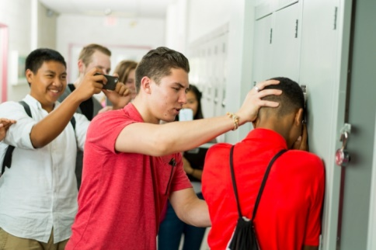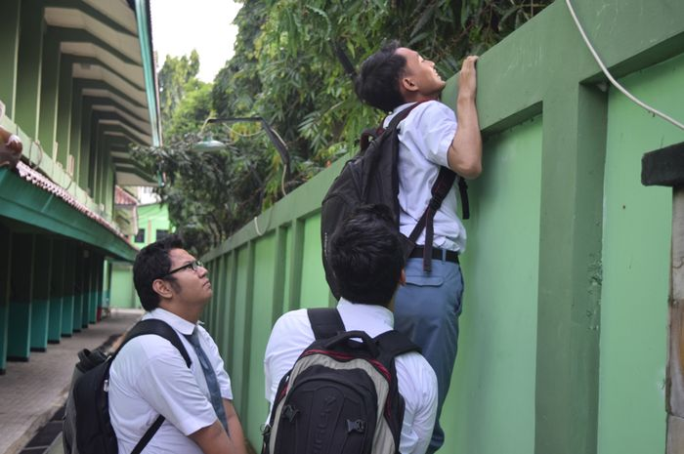
gambar 3 gambar 4
Kenakalan remaja memiliki banyak sekali dampak negatif bagi remaja sendiri, keluarga, psikis, pembelajaran, maupun bagi lingkungan sekitar. Dampak negatif bagi remaja adalah dapat merugikan fisik maupun mental remaja tersebut. Contohnya ketika melakukan hubungan seks di luar nikah atau seks bebas, merokok, atau menggunakan obat – obat terlarang. Walaupun hal tersebut memberikan kenikmatan, namun hanya sesaat saja serta menimbulkan dampak negatif karena pola hidup yang tidak sehat sehingga menimbulkan penyakit karena merokok, menimbulkan efek melayang atau fly karena mengonsumsi narkoba, dan lain – lain. Bagi mental remaja tersebut, mentalnya akan terganggu dan memiliki masa depan yang suram.
Bagi keluarga, kenakalan remaja sangat mempengaruhi masa depan keluarganya sebab remaja akan menjadi tulang punggung keluarga saat orang tua sudah tidak mampu bekerja. Remaja saat ini adalah generasi masa depan bangsa. Jika para remaja zaman ini rusak, maka bangsa di Indonesia juga akan rusak. Jika remaja tersebut sudah menyimpang dari ajaran yang seharusnya, misalnya sudah mulai merokok, mencuri, seks bebas, menggunakan obat – obat terlarang, dan lain sebagainya maka orang tua atau keluarga akan merasa malu atau kecewa terhadap perbuatan anaknya. Bagi lingkungan sekitar, contohnya merokok. Asap dari rokok tersebut akan mengganggu orang – orang disekitar. Selain itu, ketika mengendarai motor racing orang – orang disekitar akan terganggu dengan suara motor tersebut. Jika sang remaja mulai membuat keonaran, maka masyarakat di lingkungan tersebut akan memandang buruk remaja maupun keluarga remaja tersebut. Kenakalan remaja tidak memiliki dampak positif karena kenakalan remaja hanya merugikan remaja tersebut, keluarga, dan lingkungan sekitar.
Kenakalan remaja melanggar pokok pikiran Pembukaan UUD 1945 ke - 3 “Keadilan sosial bagi seluruh rakyat Indonesia” dan ke – 4. “Ketuhanan Yang Maha Esa dan kemanusiaan yang adil dan beradab”. Kenakalan remaja melanggar pokok pikiran ke – 3 karena kenakalan remaja membuat masyarakat sekitar terganggu. Kenakalan remaja juga melanggar pokok pikiran UUD ke – 4 karena tubuh adalah ciptaan dan milik Allah, dan kenakalan remaja membuat tubuh menjadi rusak. Setiap agama telah mengajar bahwa tubuh adalah milik Tuhan dan harus dijaga dan menjadi berkat bagi setiap orang. Namun, banyak remaja yang tidak menggunakan tubuh mereka untuk menjadi berkat bagi orang lain dan tidak menjaga tubuh mereka dengan baik. Kenakalan remaja juga melanggar pasal – pasal dalam UUD 1945. Contohnya, Pasal 297 disebutkan bahwa setiap orang yang mengemudikan kendaraan bermotor berbalapan di jalan sebagaimana dimaksud dalam Pasal 115 , akan dipidana dengan sanksi kurungan satu tahun atau denda paling banyak Rp 3.000.000. Selain itu, UU untuk remaja yang sudah melakukan seks bebas dan hamil di luar nikah sehingga melakukan aborsi adalah UU Kesehatan no 36 tahun 2009 yang berbunyi, "Setiap orang dilarang melakukan aborsi". Selain itu, untuk para remaja yang sudah menggunakan narkoba dan hendak menggunakan narkoba diatur pada UU No. 35 Tahun 2009 tentang Narkotika, melarang dan mengancam pidana terhadap penyalahguna Narkotika, yang dapat berupa orang perorangan maupun badan hukum (korporasi), dan masih banyak lagi.
- Penutup
Kenakalan remaja kian hari kian bertambah dan akan menyebabkan banyaknya generasi muda akan hancur. Remaja harus mendapat perhatian dari keluarga, terlebih lagi dari orang tua untuk menjadi tempat untuk bercerita. Jika remaja mempunyai masalah dan orang tua tidak memperhatikannya, maka remaja tersebut akan melampiaskannya pada kenakalan tersebut kepada hal – hal yang seharusnya tidak dilakukan. Contohnya merokok, motor racing, berkelahi, dan lain sebagainya. Selain itu, remaja perlu mendapatkan motivasi dari teman, keluarga, maupun orang tua sehingga remaja tersebut bisa berubah. Remaja juga harus mempunyai kemauan untuk berubah dan remaja harus pintar untuk memilih pergaulan. Jangan sampai remaja tersebut bergaul dengan orang – orang yang menghasutnya untuk menjadi pribadi yang lebih nakal. Remaja juga harus sering – sering beribadah agar tahu apa yang sebenarnya harus dilakukan dan tidak dilakukan atau mana yang Tuhan ingin kita lakukan dan tidak ingin kita lakukan. Terakhir, remaja harus membentuk pertahanan diri sehingga tidak mudah terpengaruh dengan hal – hal yang membuatnya menjadi remaja yang sulit dikontrol dan menjadi remaja yang nakal.
Jangan rusak dirimu hanya dengan hal yang tidak bermanfaat

Referensi
- https://www.kompasiana.com/irmalistianingrum/58fdfe58c223bd8755fa3b58/kenakalan-remaja-dan-dampaknya-bagi-kemajuan-bangsa
- https://salamadian.com/pengertian-kenakalan-remaja/
- http://journal.unpad.ac.id/prosiding/article/viewFile/14393/6947
- https://oto.detik.com/motor/d-1975397/ini-dia-pasal-penjerat-knalpot-motor-racing
- https://www.kompasiana.com/nurulitasari/5a37bf45ab12ae560c7e69e2/pergaulan-bebas-pada-remaja-di-kota-malang-tentang-narkoba-uu-nomor-22-tahun-1997-dan-seks-bebas-uu-pasal-284-kuhp?page=all
- https://www.neliti.com/id/publications/146408/penyalahgunaan-narkotika-menurut-hukum-pidana-dan-undang-undang-nomor-35-tahun-2
- https://hellosehat.com/parenting/tips-parenting/efek-buruk-jika-orangtua-terlalu-ikut-campur-dalam-kehidupan-anak/
- https://larasanggraeni.wordpress.com/2017/09/27/nilai-sopan-santun-yang-semakin-memudar-di-kalangan-remaja/
- https://lifestyle.kompas.com/read/2015/04/04/200000120/Apa.Faktor.Utama.Orangtua.Bertengkar.hingga.Delapan.Kali.dalam.Sebulan
- https://platterivermed.com/platte-river-medical-clinic/happy-family-2/
- https://www.youthmanual.com/assets/file_uploaded/blog/1469411106-hero11.jpg
- https://asset-a.grid.id/crop/0x0:0x0/700x465/photo/haifoto/original/62527_foto-ilustrasi-pelajar-sma-memanjat-tembok-sekolah-demi-bolos.jpg
- KKBI versi V

